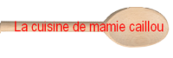

Compotée de mangue au miel

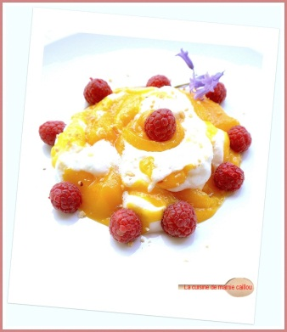
Il vous faut, pour 2 personnes :

1 mangue
1 gousse de vanille
1 cuillère à soupe de miel liquide
Le jus d’une ½ orange

Couper la moitié de la mangue en belles tranches et les réserver au frais pour les poêler au dernier moment.
Couper l’autre moitié de la mangue en gros morceaux pour le coulis, en prenant soin de récupérer le maximum de chair autour du noyau.
Préparer le coulis en mixant les morceaux et la chair prévus à cet effet et y ajouter les graines de la gousse de vanille. Goûter pour vérifier s’il faut ajouter un peu de sucre en poudre. Réserver au réfrigérateur.
Au dernier moment, faire chauffer doucement le miel dans une poêle et y faire dorer les tranches de mangue, puis déglacer la poêle avec le jus d’orange.

Nuage blanc

Il vous faut, pour 4 personnes :

200g de mascarpone
2 blancs d’œufs
3 cuillères à soupe de sucre en poudre

Assouplir le mascarpone avec un fouet.
Monter les blancs en neige très ferme et les « serrer » avec le sucre en poudre puis incorporer doucement le mascarpone.
Réserver au frais.

Dresser au dernier moment dans une grande assiette creuse…
Disposer une cuillère de coulis de mangue et quelques tranches de mangue encore tièdes sur un fond de nuage au mascarpone.
Garnir de quelques framboises fraiches et servir immédiatement.

